Абдулзагиров Мурад АДМ-21-05



Индекс прибыли $I_{п}=П_{1}/П_{0}=112 /165 =0,678$ (в отчетном году по сравнению с прошлым прибыль упала на 32 %).

Индекс выручки $I_{в}=\frac{В_{1}}{В_{0}}=\frac{881}{944}=0,933$ (в отчетном году по сравнению с прошлым выручка упала на 7%).

Получается, что прибыль упала на 32 %, и выручка от продаж при этом упала на 7%.

Индекс основных фондов $I_{оф}=ОФ_{1}/ОФ_{0}=952 /944 =1,008$ (в отчетном году по сравнению с прошлым стоимость основных фондов выросла на 1%, т.е. на 1% выросла стоимость производственной базы предприятия).

Индекс рентабельности продаж $I_{рен}=I_{п}/I_{в}=0,678 /0,933=0,726$. Рентабельность продаж упала на 27%.

Индекс фондоотдачи $I_{фо}=I_{в}/I_{оф}=0,933/1,008=0,925$. Фондоотдча упала на 8%.

Получается, что $I_{рен}>I_{фо}$ значит, на предприятии нужен стоимостный анализ имущества.

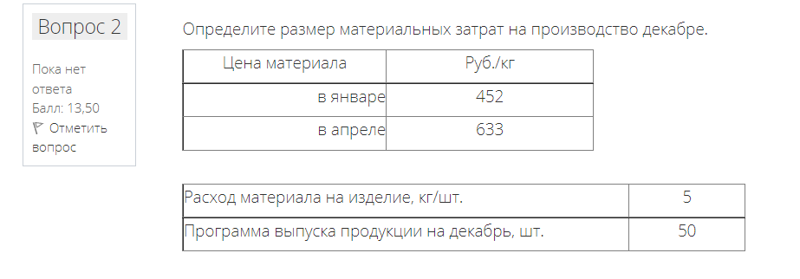

Среднемесячный цепной индекс цен за 4 месяца на рынке:

hср=(633/452)1/4=1,0878.

Т.е. в среднем за месяц цены росли на 8,78%, так, что за пять месяцев выросли с 452 до 633 руб/кг.

Базисный индекс изменения цен за год (12 месяцев) при изменении цен в среднем на 1,3% в месяц, составит:

I12/0= (1,0878)12=2.745. Т.е. за год цены вырастут на 174,5%.

На конец отчетного (начало планового) периода материальные затраты за месяц составили 452*5*50 = 113 000 тыс. руб. За 12 месяцев (на конец планового года, т.е. через 12 месяцев) затраты вырастут на 174,5%. Затраты составят

З12=113 000 *2.745=310 185 тыс. руб.

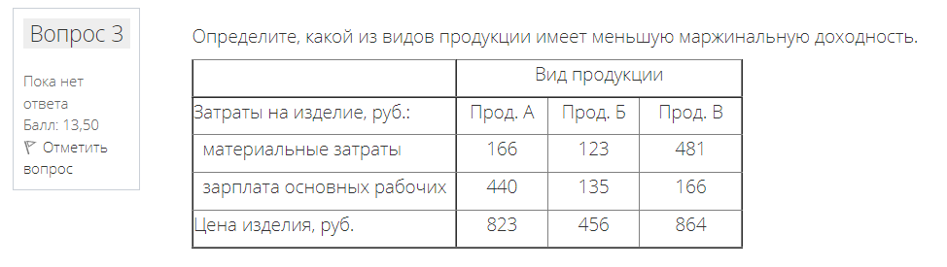

Маржинальная доходность продукта А

mА=(823-166-440)/ 823 = 0,264 или 26,4%.

Маржинальная доходность продукта Б

mБ=(456-123-135)/ 456 = 0,434 или 43,4%.

Маржинальная доходность продукта В

mВ=(864-481-166)/ 864 = 0,251 или 25,1%.

Меньшую маржинальность имеет продукт В



Выручка от продаж

ВА= 1700*501= 851700 руб

ВБ= 1900*372= 706800 руб

ВВ= 1100*271= 298100 руб

Общая выручка от продаж всех продуктов составила

В=851700+706800+298100=1856600 руб.

|  |  |  |  |  |
| --- | --- | --- | --- | --- |
| Доля в выручке | 851700/1856600=0,46 = 46% | 38% | 16% |  |
| Маржинальный доход | 851700-(143*1700)=608600 | 435100 | 173800 |  |
| Маржинальная доходность | 608600/851700=0,71=71% | 61,6% | 58,3% | Среднее значение 63,6% |

Наименьшее значение маржинальной доходности у Прод.В. Маржинальная доходность (Прод. Б (61,6%)) и (Прод. В (58,3%)) ниже средней маржинальной доходности по ассортименту (63,6%). При этом (Прод. Б) имеет больший удельный вес в ассортименте.

|  |  |  |  |  |
| --- | --- | --- | --- | --- |
| Маржинальный доход-два | 608600-90000=518600 | 355100 | 83800 |  |
| Маржинальная доходность-два | 518600/851700=0,61=61% | 50,2% | 28,1% | Среднее значение 46,4% |

Расчет МД2 подтвердил критичность Прод. В – маржинальная доходность-два составляет 28,1%, что ниже других продуктов, как следствие, ниже среднего значения 46,4%. В дальнейшем необходимо запланировать анализ Прод. В, а также присмотреться к Прод. Б так как она имеет пограничные значения.